UNIVERSIDAD MAYOR DE SAN SIMON | Subprograma/Proyecto:
VICE RECTORADO | Fte fin:
DIRECCION DE INVESTIGACION CIENTIFICA Y TECNOLOGICA
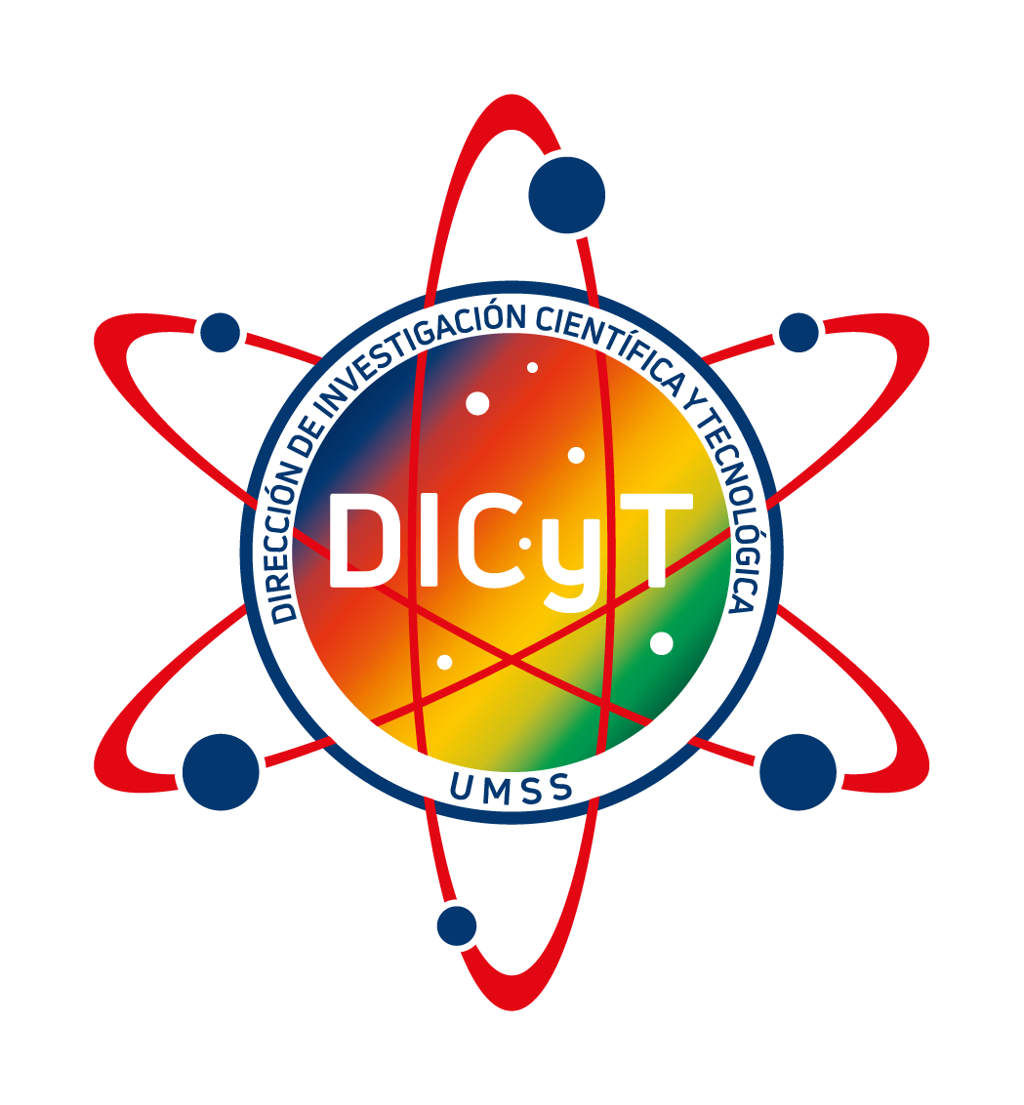
Informe de Viajes Nacional

Cochabamba, |  | de |  | de

- Destino:

Departamento | Ciudad/Población | Desde |  | Hasta
Departamento | Ciudad/Población | Fecha | Hora | Fecha | Hora

- Viático (según planilla)

Viático  Asignado | RC-IVA | Valor Neto Recibido | Valor Total Utilizado | Saldo

- Antecedentes/justificaciones:

- Informe actividad por día

- Conclusiones

Nombre Beneficiario Coordinador Proyecto/
Cargo Inmediato Superior

